Москва, Графский пер. д.14 | Tel: (095) 744-00-99

ANT24-0401  Всенаправленная антенна для внутреннего использования |  | 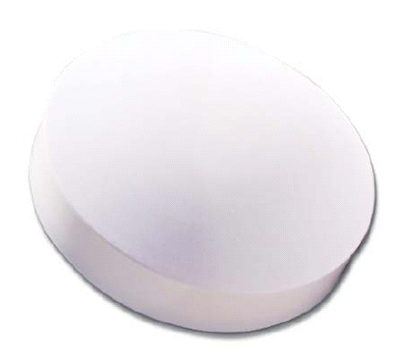
Описание  D-Link ANT24-0401 подключается к  DWL-900AP, DI-714 и DI-713P.  D-Link ANT24-0401антенна предоставляет возможность расширить площадь покрытия существующей беспроводной сети  802.11b (WLAN). Через гнездо SMA connector,  антенна D-Link ANT24-0401 легко подключается к Точке Доступа D-Link DWL-900AP, или беспроводному широкополосному маршрутизатору DI-714 или DI-713P. Для подключения к антенне D-Link ANT24-0401 необходимо, чтобу у устройств тоже было реверсивное гнездо SMA для подключения антенн. |  | Характеристики  Усиление сигнала 4dBi  Диаразон работы 2.4GHz  Всенаправленная антенна  Декоративный кожух с выведенным гнездом SMA  Диапазон частот 2.4 -2.5GHz  Усиление 4 dBi  VSWR 1.8:1 Max  Поляризация Линейная, вертикальная  HPBW  • по горизонтали - 360°  • по вертикали- 63°  Наклон 40°  Подводимая мощность 20W (cw)  Сопротивление 50 Ohms  Гнездо SMA female  Диапазон рабочих температур  -40°F до176°F ( -40°C до 80°C)  Влажность  100%@ 77°F (25°C)  Цвет кожуха  белый  Материал кожуха  ABS  Вес  .22 lbs (100g)  Размеры  5.20 x 1.65 in. (132 x 42 mm)

Информация для заказа

ANT24-0401 –всенаправленная антенна для диапазона 2.4 ГГц для устройств беспроводных LAN

